

高爾夫》亞洲軍團再戰「第五大賽」，金施佑瞄準雙勝俱樂部

2025年3月13日

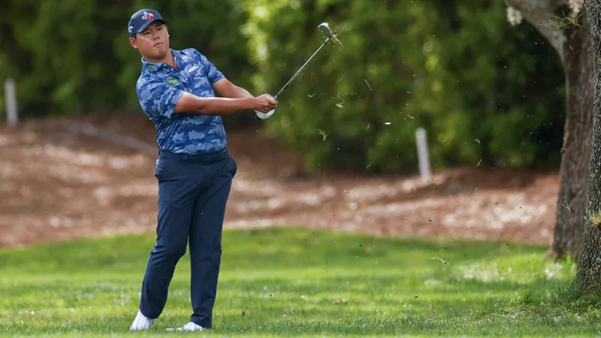
【羅開新聞中心Minsey Weng綜合報導 圖╱Getty Images╱PGA TOUR提供】史上首位贏得THE PLAYERS Championship（球員錦標賽）的亞洲選手是崔京周（K.J. Choi），2011年在延長賽擊敗美國球星David Toms（大衛‧湯瑪斯），同樣來自自韓國的後起之秀Si Woo Kim（金施佑），六年後也成功征服TPC at Sawgrass（索桂斯俱樂部）的Stadium Course（斯塔德球場），那下一位贏得這場美巡旗艦大賽的亞洲人又會是誰呢？
事實上，印度選手Anirban Lahiri（阿尼爾班‧拉希瑞）在2022年製造絕佳機會，可惜以一桿之差敗給當時正邁向生涯巔峰的澳洲名將Cameron Smith（卡麥隆‧史密斯），而過去三屆賽事也有日本松山英樹（Hideki Matsuyama）和另一位韓國人任成宰（Sungjae Im）打進前十，當然還有金施佑。
金施佑似乎是天生的斯塔德球場高手，2017年以二十一歲之齡技驚四座，後來在2021年並列第九，去年回來靠著尾盤強攻六十四桿，打出個人最佳成績的低於標準桿十五桿，比那一年封王少了五桿，不過最後只能和松山英樹並列第六。
「那一座冠軍已經很久了，我當然非常渴望再拿次贏球。」即將第九度挑戰球員錦標賽的金施佑說道。
「但我不會刻意去想，這只是讓我變得焦慮，反而影響實際的表現。我會專注於每一桿，如果贏球的機會來了，我就會準備拿下。此外，冠軍獎盃設計也改變了，我自然更想要收藏另一座。」
金施佑成名甚早，2016年在Wyndham Championship（溫德漢姆錦標賽）一戰成名，接下來分別贏得2021年的The American Express（美國運通菁英賽）和2023年的Sony Open in Hawaii（夏威夷公開賽）。
儘管已經兩年不知贏球為何物，但金施佑如今才二十九歲，本週試圖成為自Jack Nicklaus（傑克‧尼克勞斯）、Davis Love III（戴維斯‧洛夫三世）、Fred Couples（弗雷德‧卡波斯）、Steve Elkington（史蒂夫‧艾金頓）、Hal Sutton（霍爾‧蘇頓）、Tiger Woods（老虎‧伍茲）和Scottie Scheffler（史考提‧薛夫勒）之後，另一位兩度稱霸球員錦標賽的選手。
「這是我贏過最大的比賽，」世界排名六十八的金施佑說道：「事後回顧，感覺自己完成偉大的事，也因為如此，我才想要再次獲勝，更何況比賽比賽獎金持續成長。」當今亞洲第一戰將仍是松山英樹，過去一年多來分別贏得The Genesis Invitational（捷恩斯邀請賽）、FedEx St. Jude Championship（聖朱德錦標賽）和The Sentry（哨兵高球賽）三座兩千萬美元級的美巡大賽，世界排名暫居第六，他曾經在2020年的球員錦標賽首回合獨領風騷，但隨後因新冠疫情爆發而遭到沒收。
至於另外三位韓國人任成宰、金周亨（Tom Kim）和安秉勛（Byeong Hun An），目前世界排名分居二十二、二十八和三十二，加上七十六和一百二十七名的台灣雙雄俞俊安（Kevin Yu）和潘政琮（C.T. Pan），本週也會幫忙扛起亞洲軍團的旗號。

